第一部分作业

复习ppt上的所有的概念，并运行ppt上的讲课内容的程序，设计测试数据进行测试

第二部分作业

标准C程序设计

阅读上的内容，包括：11.1, 11.2, 11.3, 11.4, 11.5 ,11.6, 11.8, 11.9, 11.10(可以不看二维数组)， 11.11， 11.13， 11.14, 11.17

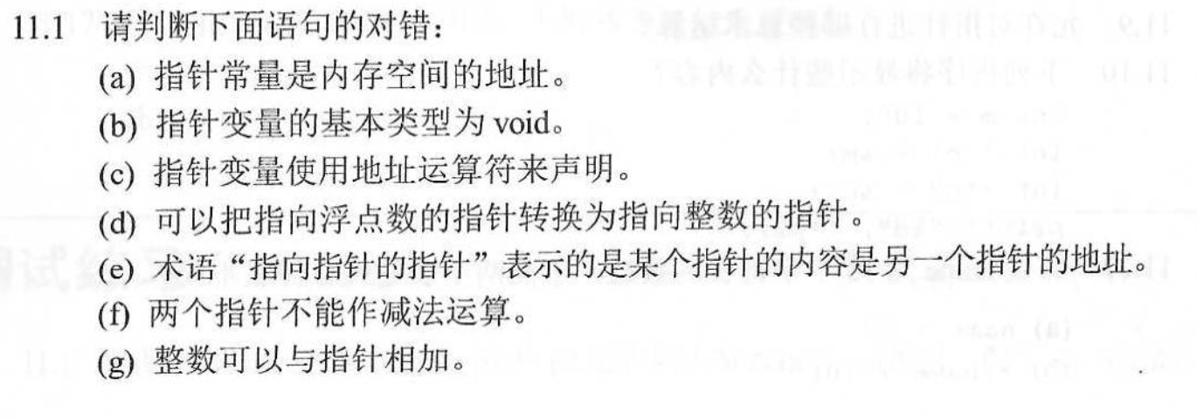

1. 正确
2. 正确
3. 正确
4. 正确
5. 正确
6. 错误
7. 正确

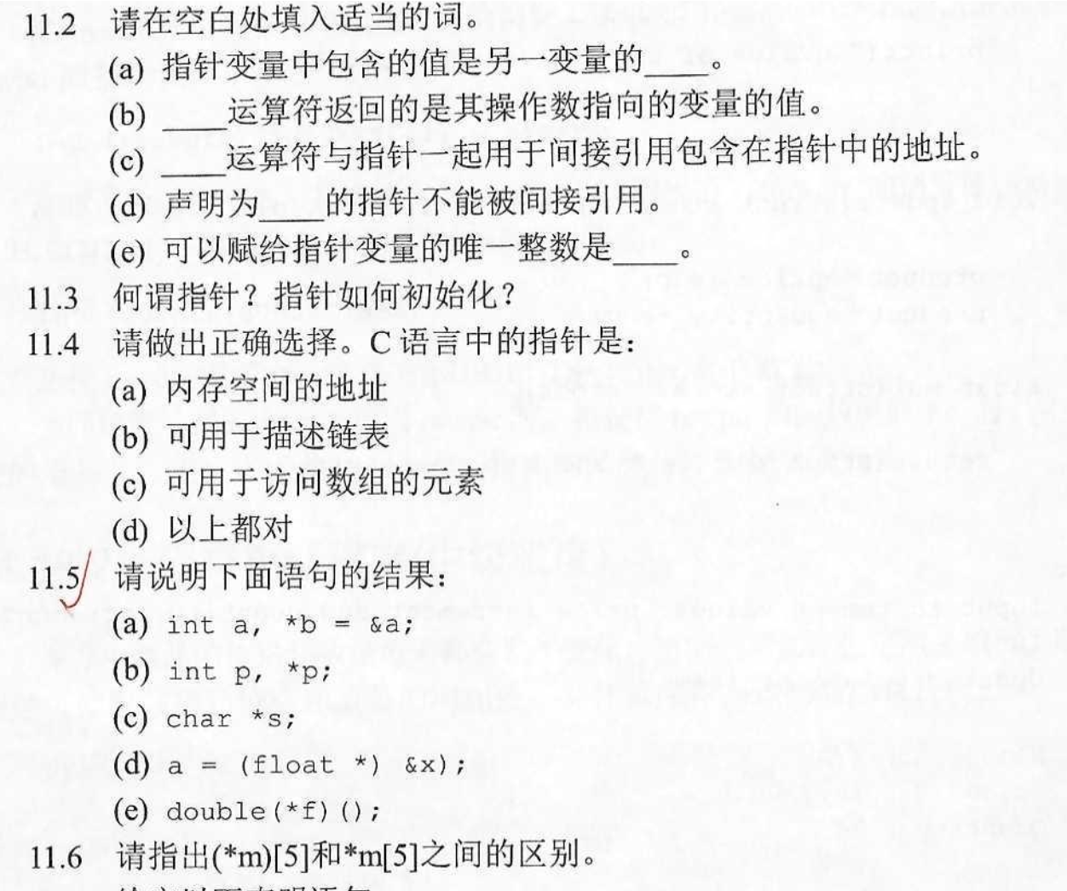

1. 11.2
2. （a）地址
3. (b)\*
4. (c)&
5. (d)空
6. (e)0
7. 11.3
8. 指针：指向另一个变量地址的变量
9. 初始化如: int\* p = NULL
10. 11.4
11. (d)
12. 11.5
13. (a)声明变量a以及指向变量a的整形指针b
14. (b)声明整型变量p以及整形指针p
15. (c)声明字符指针s
16. (d)将a强制转化为指向变量x的浮点数指针
17. (e)将指针f强制转换为双精度浮点数指针

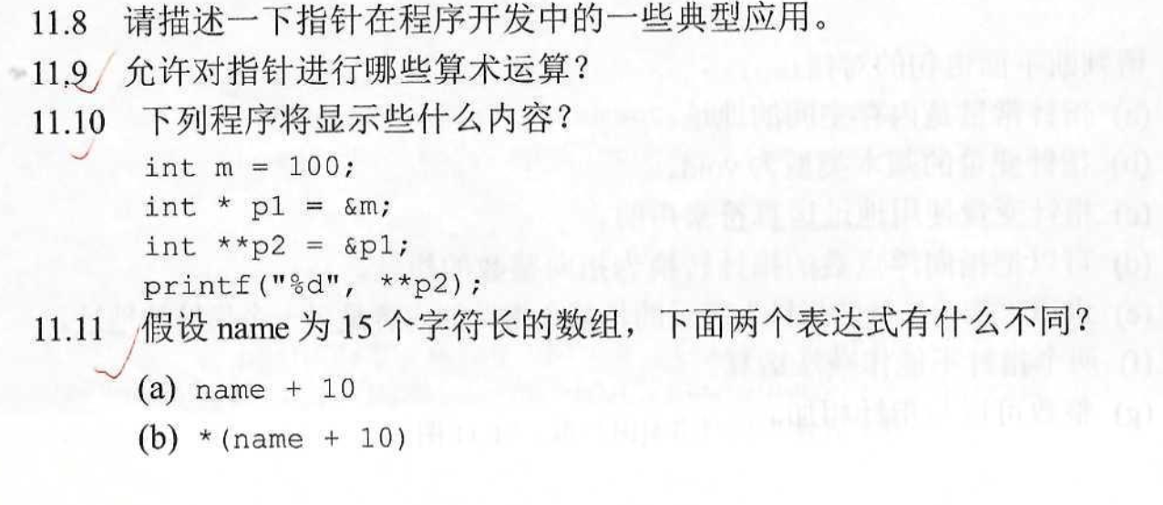

1. 11.8：链表，树结构，字典……
2. 11.9整数加减，两个指针相减
3. 11.10显示100
4. 11.11（a）表示name第11个元素的地址
5. (b)表示name第 11个元素的值
6. 11.13
7. 输出101,101
8. 确实如此

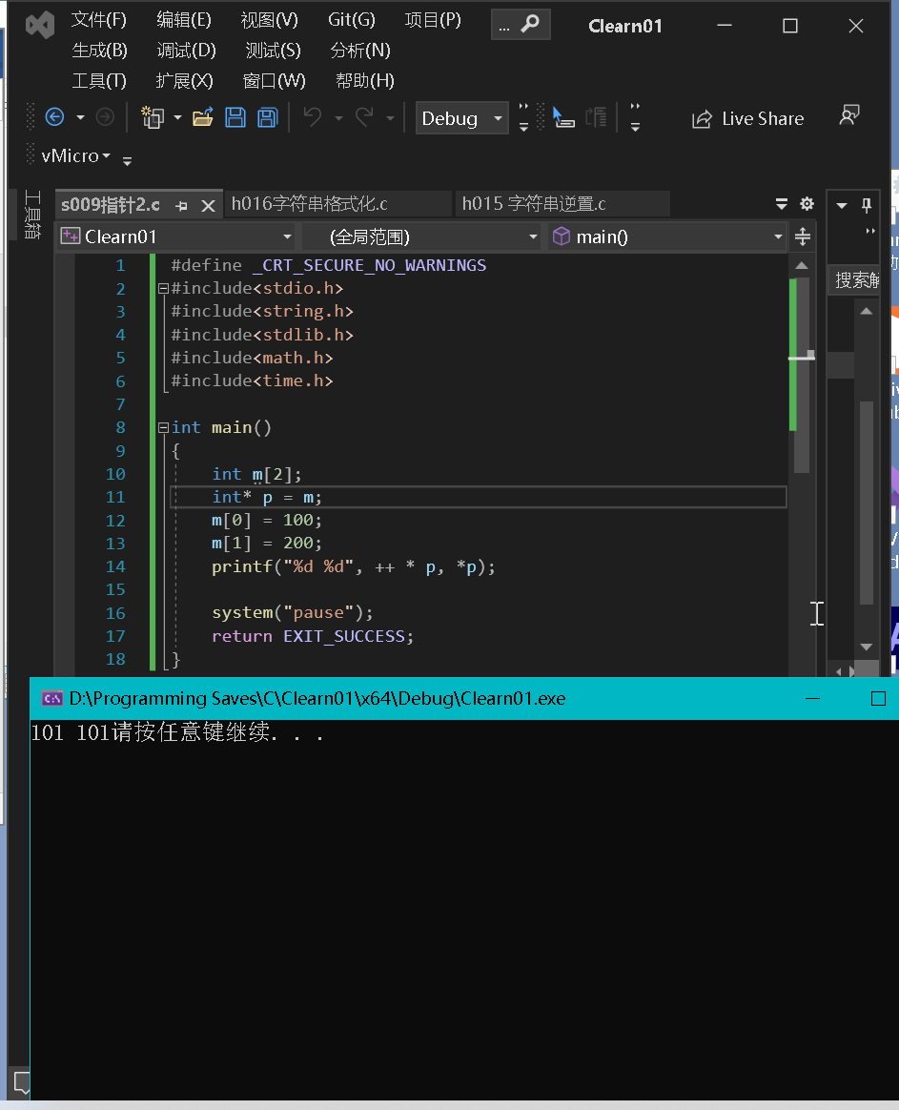

1. 11.14输出4
2. 确实如此

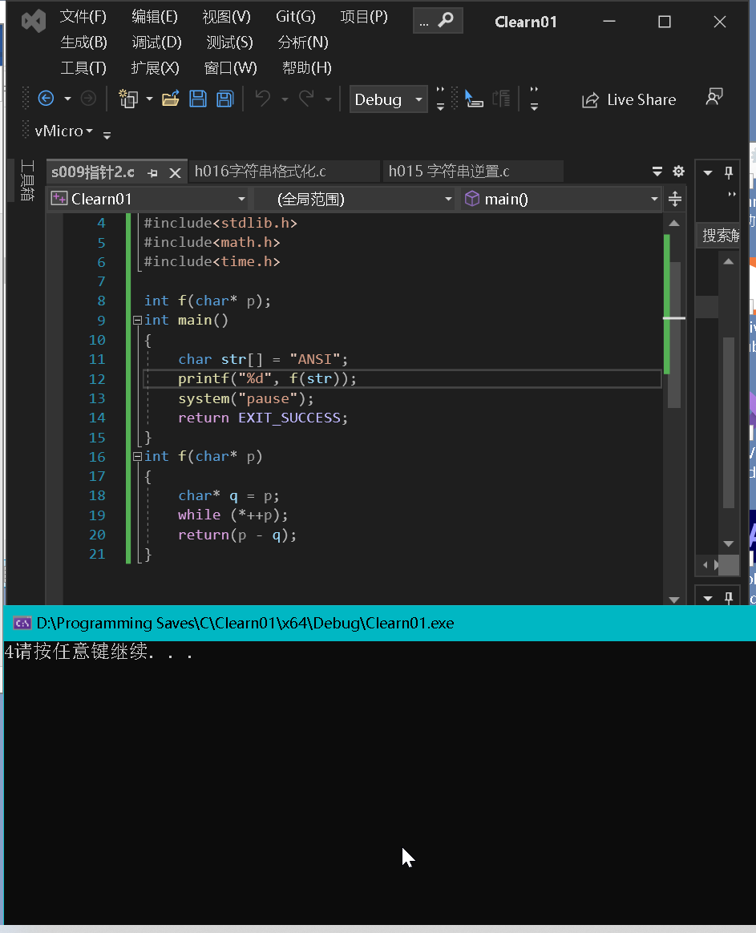

1. 11.15不一样
2. (a)传入的是指针数组,即由指针作为元素构成的数组
3. (b)传入的是二级指针，是一个指向另一个指针的指针
4. 11.17(a)表示的是指向函数的指针声明
5. (b)表示的是声明一个返回值为整形指针的函数p

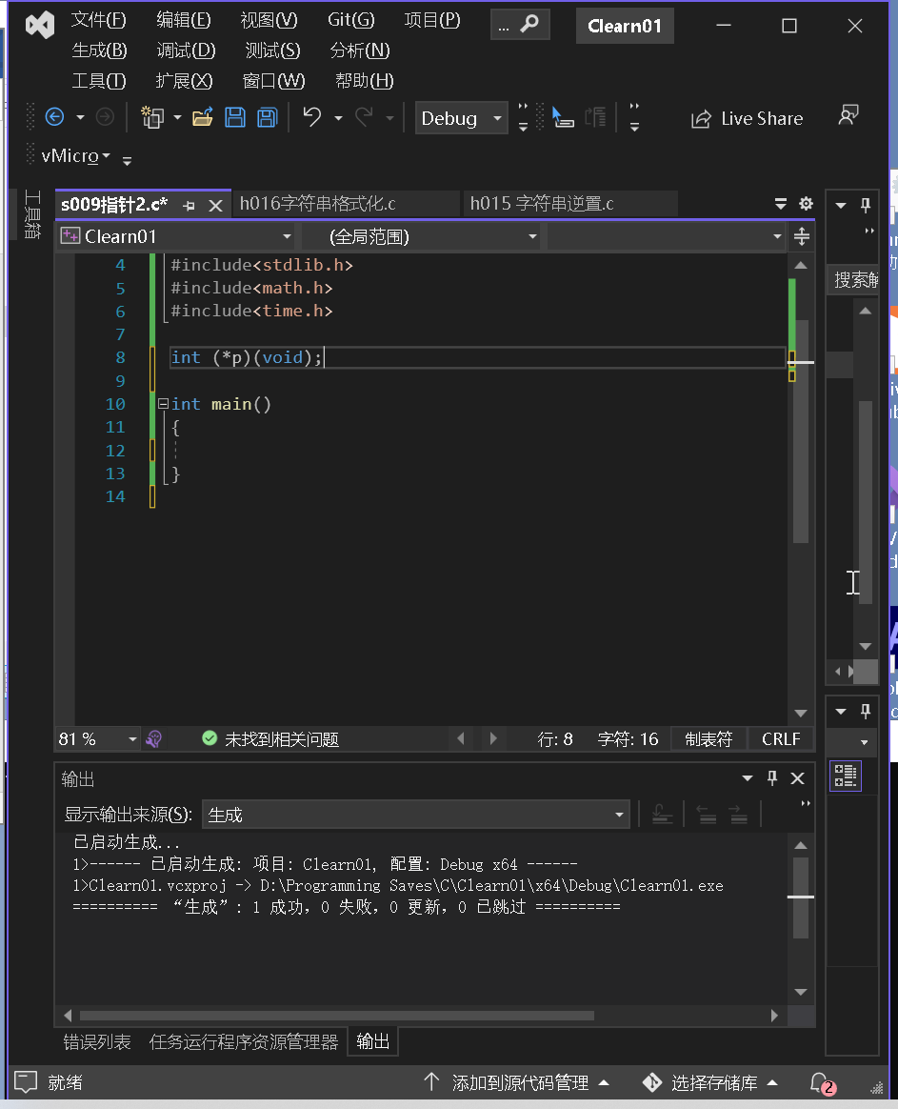

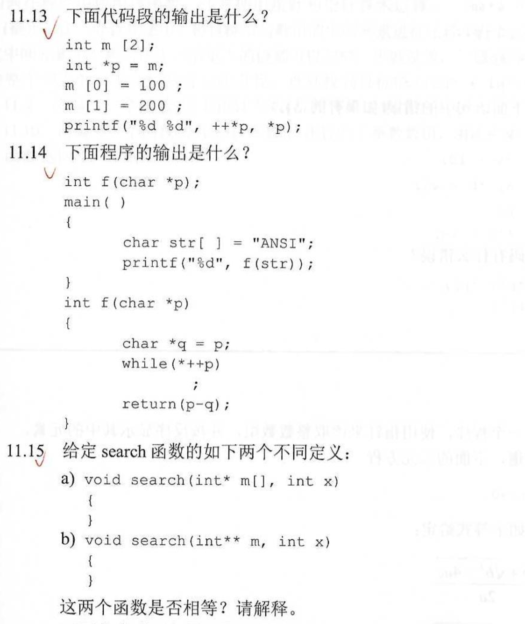

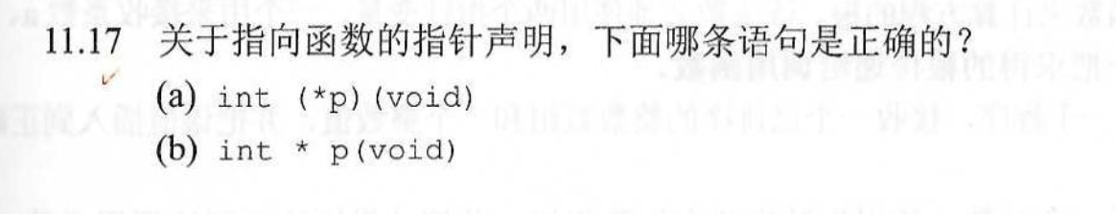

第三部分作业

复习题：

11.11

以下的题，要求，首先根据语法知识给出输出结果，然后上机测试自己的结果，如果测试结果和自己判断的结果不一致，给出原因

11.12，11.13, 11.14, 11.15,

图片见上面！